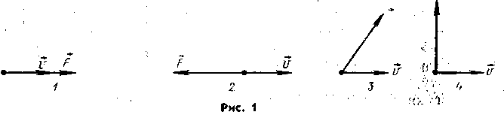
Тест 9-4 «Законы сохранения. Энергия. Работа» Вариант 1.
Рис. 1

Рис. 2

1. На рисунке1 представлены четыре различных варианта взаимного расположения вектора силы, действующей на тело, и скорости тела. В каком случае работа силы положительна и имеет максимальное значение при одинаковом пути? А. 1 Б. 2 В. 3, Г. 4 Д. среди 1-4 нет правильного

2. Скорость легкового автомобиля равна скорости грузового, а масса грузового автомобиля в 2 раза больше массы легкового. Сравните значения кинетической энергии легкового К_{л} и грузового К_{г} автомобилей. А. Кл = К_{г}. Б. К_{л} = 2К_{Г}. В. К_{г} = 2К_{Л}. Г. К_{л} = 4К_{Г}. Д. Кг = 4К_{л}.

3. По условию предыдущей задачи сравните значения им пульсов легкового р_{л} и грузового р_{г} автомобилей. А. р_{г} = р_{л.} . Б. 2р_{г} = р_{л}. В. р_{г} = 2 р_{л}. Г. р_{л} = 4 р_{г} Д. р_{г} = 4 р_{л.}

4. Лыжник может скатываться с горы от точки М до точки N по одной из трех траекторий, представленных на рисунке 2. При движении по какой траектории работа силы тяжести будет иметь максимальное значение? А. 1. Б. 2. В. 3. Г. По всем трем траекториям работа силы тяжести одинакова. Д. По всем трем траекториям работа силы тяжести равна нулю.

Рис. 3
5. На рисунке 3 представлено положение четырех тел с различными массами на разных расстояниях от поверхности Земли. Какое из этих тел имеет наибольший запас потенциальной энергии? А. 1. Б. 2. В. 3. Г. 4. Д. Потенциальная энергия всех тел одинакова.

6. После взрыва пиротехнического снаряда две его части по 20 г полетели с одинаковыми скоростями по 50 м/с под углом 90⁰. Какова была скорость снаряда до взрыва? Ответ введите в м/с с точность до целых.

1 2 3 4
7. Как изменится запас потенциальной энергии упруго деформированного тела при увеличении его деформации в 2 раза? А. Уменьшится в 2 раза. Б. Увеличится в 2 раза. В. Увеличится в 4 раза. Г. Не изменится. Д. Среди ответов А—Г нет правильного.

8. При сжигании бензина в автомобильном двигателе за 2 с выделилось 400 кДж энергии, при этом двигатель совершил полезную работу 100 кДж. Какова полезная мощность двигателя? Ответ введите в кВт с точностью до целых.

9. По условию предыдущей задачи определите КПД двигателя. Ответ введите в % с точностью до целых.

10. На рисунке 7 представлена траектория движения тела, брошенного под углом к горизонту. В какой точке траектории кинетическая энергия имела максимальное значение. А. 1. Б. 3. В. 4 . Г.1, 4 . Д во всех точках одинакова.

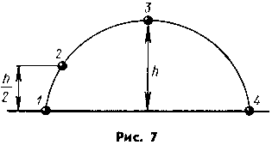

11. Автомобиль, двигаясь от остановки под действием силы тяги 20 кН, развил скорость 72 км/ч. Определить работу, совершенную двигателем автомобиля, если ускорение его 2 м/с². Ответ введите в МДж с точностью до целых.

12. Математический маятник, отклоняясь от положения равновесия, поднимается на высоту 10 см. С какой скоростью шарик маятника проходит положение равновесия? Ответ введите в м/с с точностью до десятых.

13. При выстреле из автомата вылетает пуля массой 10г со скоростью 500 м/с. Какую по модулю скорость приобретает автомат, если его масса в 500 раз больше массы пули? Ответ введите в м/с с точностью до целых.

14. При гармонических колебаниях тела на пружине максимальное значение кинетической энергии равно 20 Дж, максимальное значение потенциальной энергии пружины 20 Дж. Чему равна полная механическая энергия тела и пружины? Ответ введите в Дж с точностью до целых.

15. Два тела с одинаковыми массами m=2кг движутся со скоростями 1м/с и 2м/с относительно Земли в одном направлении. Чему равен импульс второго тела в системе отсчета, связанной с первым? Ответ введите в кг*м/с с точностью до целых.

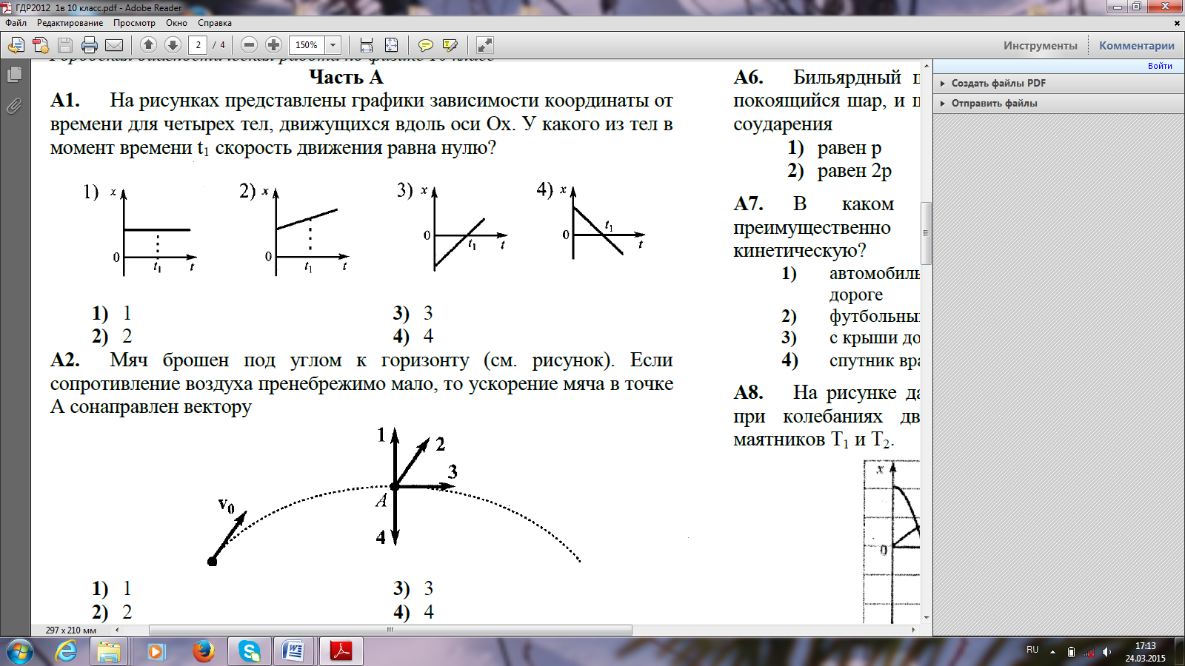
16

17

18. Какова сила тока, текущего по сопротивлению R₃ в 4 Ома?
R₁ = 10 Ом 3 А
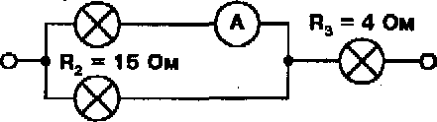

Ускорение свободного падения округлить до 10 м/с²

Ответы оформите в виде
Варианта 1 | 1 | 2 | 3 | 4 | 5 | 6 | 7 | 8 | 9 | 10 | 11 | 12 | 13 | 14 | 15 | 16 | 17 | 18
Число
Корр
корр
Проверяется первая строчка в числах, 2-я для коррекции.

Ответы без аргументов не считаются, Вы проверяете свои знания, а не интуицию!!!
1.

Тест 9-4 «Законы сохранения. Энергия. Работа.» Вариант 2.

Рис. 2
Рис. 1

1. На рисунке1 представлены четыре различных варианта взаимного расположения вектора силы, действующей на тело, и скорости тела. В каком случае работа силы отрицательна?
А. 1 Б. 2 В. 3, Г. 4 Д. среди 1-4 нет правильного

2. Скорость легкового автомобиля в 2 раза больше скорости грузового, а масса грузового автомобиля в 2 раза больше массы легкового. Сравните значения кинетической энергии легкового, К_{л} и грузового Кг- автомобилей. А. Кл = К_{г}. Б. Кл = 2 Кг В. Кл = 4 Кг. Г. Кл = 8 Кг. Д. Кл = 16 Кг

3. По условию предыдущей задачи сравните значения им пульсов легкового р_{л} и грузового р_{г} автомобилей. А. р_{г} = р_{л.} . Б. 2р_{г} = р_{л}. В. р_{г} = 2 р_{л}. Г. р_{л} = 4 р_{г} Д. р_{г} = 4 р_{л.}

4. Турист может подняться на гору от точки М до точки N по одной из трех, представленных траекторий (рис. 2). При движении по какой траектории работа силы тяжести будет иметь максимальное по модулю значение? А. 1. Б. 2. В. 3. Г. По всем траекториям работа силы тяжести одинакова и не равна нулю. Д. По всем траекториям работа силы тяжести равна нулю

Рис. 3
5. На рисунке 3 представлено положение четырех тел с различными массами на разных расстояниях от поверхности Земли. Какое из этих тел имеет наименьший запас потенциальной энергии? А. 1. Б. 2. В. 3. Г. 4. Д. Потенциальная энергия всех тел одинакова.

6. После взрыва пиротехнического снаряда две его части по 10 гр полетели с одинаковыми скоростями по 100 м/с под углом 90⁰. Какова была скорость снаряда до взрыва? Ответ введите в м/с с точность до целых.

7. Как изменится запас потенциальной энергии упругодеформированного тела при увеличении его деформации в 3 раза? А. Не изменится. Б. Увеличится в 3 раза. В. Увеличится в 9 раз. Г. Уменьшится в 3 раза. Д. Уменьшится в 9 раз.

1 2 3 4

8. При сжигании бензина в автомобильном двигателе за 2 с выделилось 600 кДж энергии, при этом двигатель совершил полезную работу 150 кДж. Какова полезная мощность двигателя? Ответ введите в кВт с точность до целых.

9. По условию предыдущей задачи определите КПД двигателя. Ответ введите в % с точность до целых.

10. На рисунке 7 представлена траектория движения тела, брошенного под углом к горизонту. В какой точке траектории сумма кинетической и потенциальной энергии имела максимальное значение? Сопротивлением воздуха пренебречь. А. 1. Б. 2. В. 3. Г. 4. Д. Во всех точках одинакова.

11. Тело массой 5 кг свободно падает в течение 4 с. Какую работу совершает при этом сила тяжести, действующая на тело? Ответ введите в кДж с точностью до целых.

12.. Определить массу груза, колеблющегося на невесомой пружине с жесткостью 16 Н/м, если амплитуда колебаний 2см, скорость в момент прохождения положения равновесия 0,4 м/с. Ответ введите в г с точностью до десятых.

13. Железнодорожный вагон массой m=2т, движущийся со скоростью 6 м/с, сталкивается с неподвижным вагоном массой 4т и сцепляется с ним. С какой скоростью движутся вагоны после столкновения? Ответ введите в м/с с точностью до целых.

14. При гармонических колебаниях маятника максимальное значение кинетической энергии равно 50 Дж, максимальное значение потенциальной энергии 50 Дж. Каково значение полной энергии системы , когда кинетическая энергия приняла значение 25 Дж ? Ответ введите в Дж с точностью до целых.

15. Два автомобиля с одинаковыми массами по 2т движутся со скоростями 10м/с и 20м/с относительно Земли в одном направлении. Чему равна кинетическая энергия второго автомобиля в системе отсчета, связанной с первым автомобилем? Ответ введите в кДж с точностью до целых.

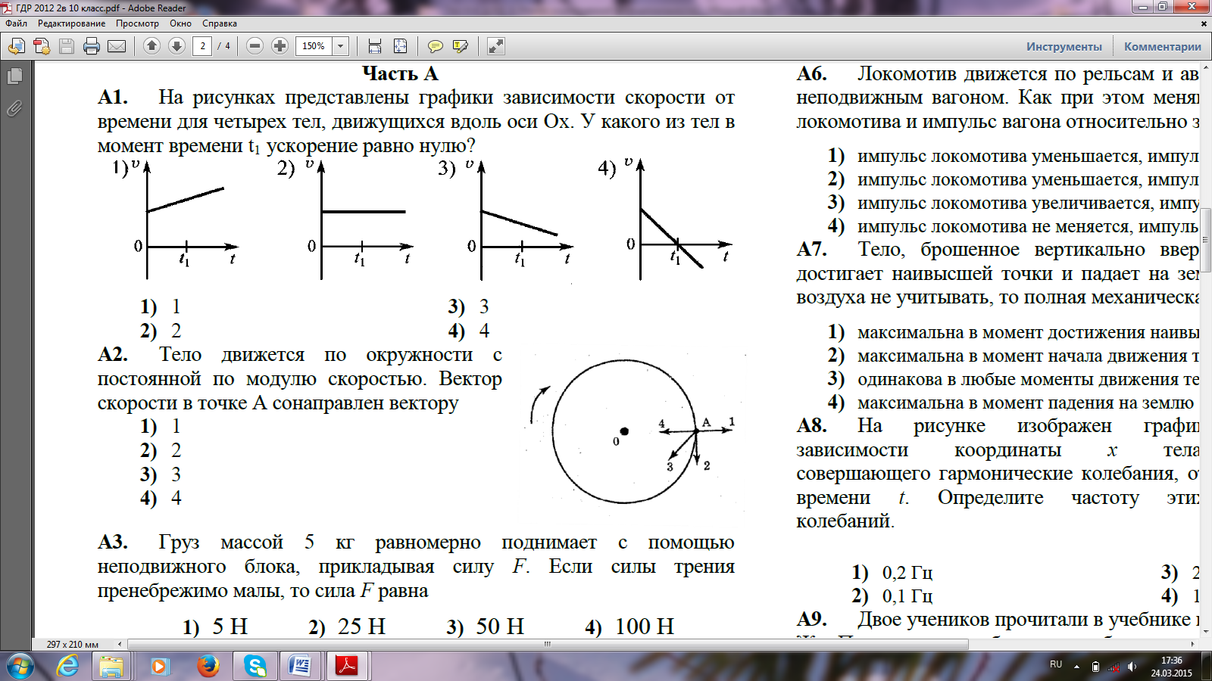
16
17

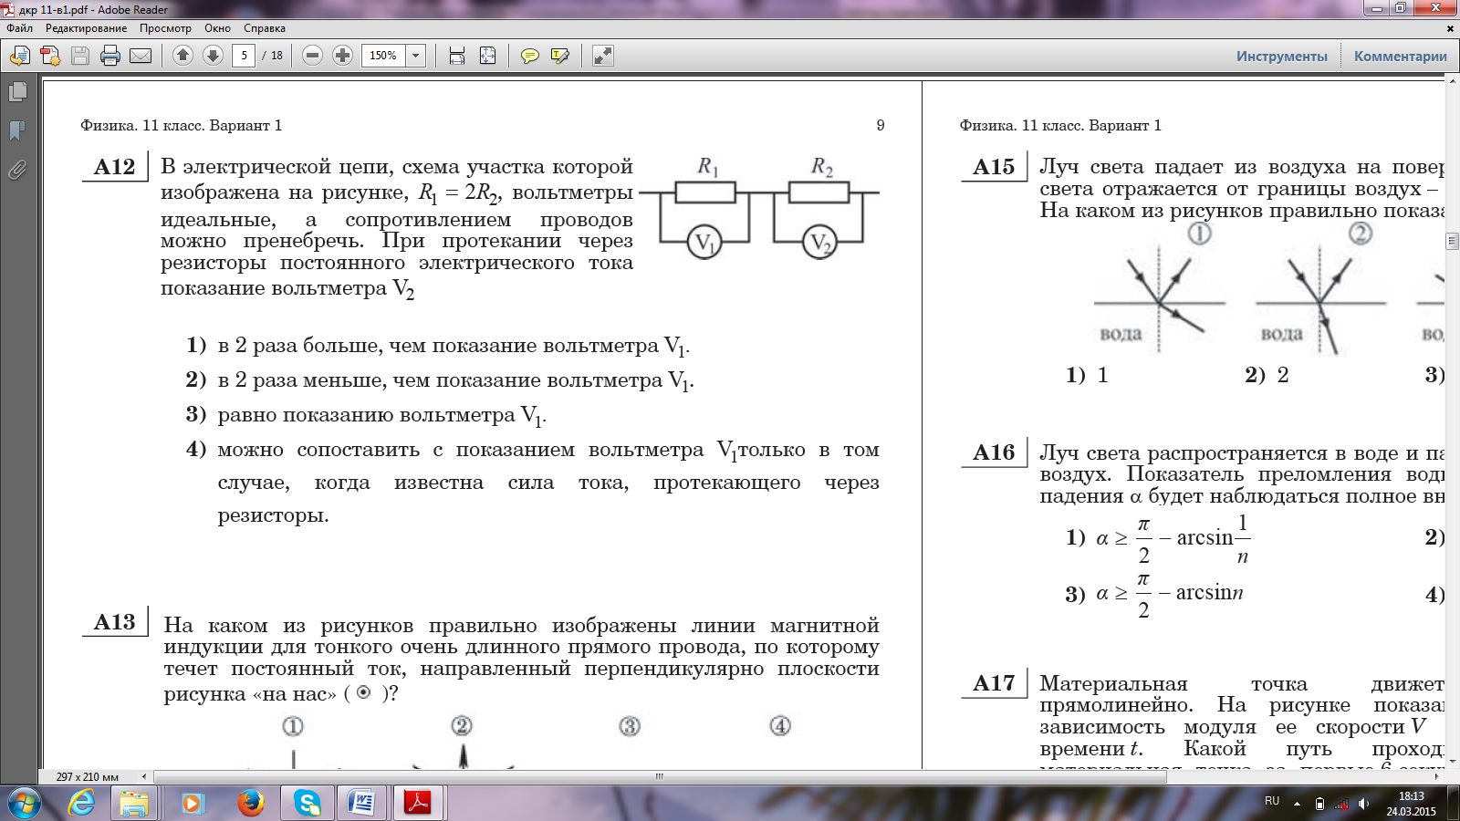
18
Ускорение свободного падения округлить до 10 м/с²

Ответы оформите в виде
Варианта 2 | 1 | 2 | 3 | 4 | 5 | 6 | 7 | 8 | 9 | 10 | 11 | 12 | 13 | 14 | 15 | 16 | 17 | 18
Число
Корр
корр
Проверяется первая строчка в числах, 2-я для коррекции.

Ответы без аргументов не считаются, Вы проверяете свои знания, а не интуицию!!!
1.

Тест 9-4 «Законы сохранения. Энергия. Работа.» Вариант 3.

Рис. 2
Рис. 1

1. На рисунке1 представлены четыре различных варианта взаимного расположения вектора силы, действующей на тело, и скорости тела. В каком случае работа силы равна нулю на пути,
отличном от нуля? А. 1 Б. 2 В. 3, Г. 4 Д. среди 1-4 нет правильного

2. Скорость легкового автомобиля в 2 раза меньше скорости грузового, а масса грузового автомобиля в 4 раза больше массы легкового. Сравните значения кинетической энергии легкового, К_{л} и грузового Кг- автомобилей. А. Кл = К_{г}. Б; Кл = 2 Кг В. Кл = 4 Кг. Г. Кл = 8 Кг. Д. Кг = 16 Кл

3. По условию предыдущей задачи сравните значения им пульсов легкового р_{л} и грузового р_{г} автомобилей. А. р_{г} = 2р_{л.} Б. р_{г} = 8р_{л}. В. р_{г} = 4 р_{л}. Г. р_{л} = 4 р_{г} Д. р_{г} = 16р_{л.}

4. Лыжник может скатываться с горы от точки М до точки N по одной из трех траекторий, представленных на рисунке 2. При движении по какой траектории работа силы тяжести будет иметь максимальное значение? А. 1. Б. 2. В. 3. Г. По всем трем траекториям работа силы тяжести одинакова. Д. По всем трем траекториям работа силы тяжести равна нулю.

Рис. 3

5. На рисунке 3 представлено положение четырех тел с различными массами на разных расстояниях от поверхности Земли. Какое из этих тел имеет наибольший запас потенциальной энергии? А. 1. Б. 2. В. 3. Г. 4. Д. Потенциальная энергия всех тел одинакова.

6. После взрыва пиротехнического снаряда две его части по 20 г полетели с одинаковыми скоростями по 100 м/с под углом 90⁰. Какова была скорость снаряда до взрыва? Ответ введите в м/с с точность до целых.

7. Как изменится запас потенциальной энергии упругодеформированного тела при увеличении его деформации в 4 раза? А. Не изменится. Б. Увеличится в 4 раза. В. Увеличится в 16 раз. Г. Уменьшится в 4 раза. Д. Уменьшится в 16 раз.

8. При сжигании бензина в автомобильном двигателе за 2 с выделилось 1200 кДж энергии, при этом двигатель совершил полезную работу 300 кДж. Какова полезная мощность двигателя? Ответ введите в кВт с точность до целых.

9. По условию предыдущей задачи определите КПД двигателя. Ответ введите в % с точность до целых.

10. На рисунке 7 представлена траектория движения тела, брошенного под углом к горизонту. В какой точке траектории потенциальная энергия имела максимальное значение. А. 1. Б. 2. В. 3 . Г. 4 Д во всех точках одинакова.

12. Висящий на невесомой пружине груз совершает вертикальные колебания с амплитудой 4 см. Определить энергию гармонических колебаний груза, если для упругого удлинения пружины на 1 см требуется сила 0,1 Н. Ответ введите в джоулях и умножьте на 1000.

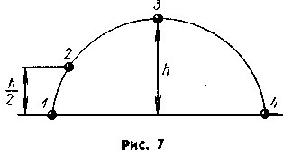

11. Мяч массой 50 г свободно падает в течение 2 с. Определить работу силы тяжести. Ответ введите в Дж с точностью до целых.

13. При выстреле из автомата вылетает пуля массой 10г со скоростью 600 м/с. Каким импульсом приобретает автомат после выстрела, если его масса в 600 раз больше массы пули? Ответ введите в кг*м/с с точностью до целых.

14. При гармонических колебаниях тела на пружине максимальное значение его кинетической энергии равно 30 Дж. Чему равно максимальное значение потенциальной энергии сжатой пружины? Ответ введите в Дж с точностью до целых.

15. Два тела с одинаковыми массами m=2кг движутся со скоростями 1м/с и 2м/с относительно Земли в противоположных направлениях. Чему равен модуль импульса второго тела в системе отсчета, связанной с первым? Ответ введите в кг*м/с с точностью до целых.

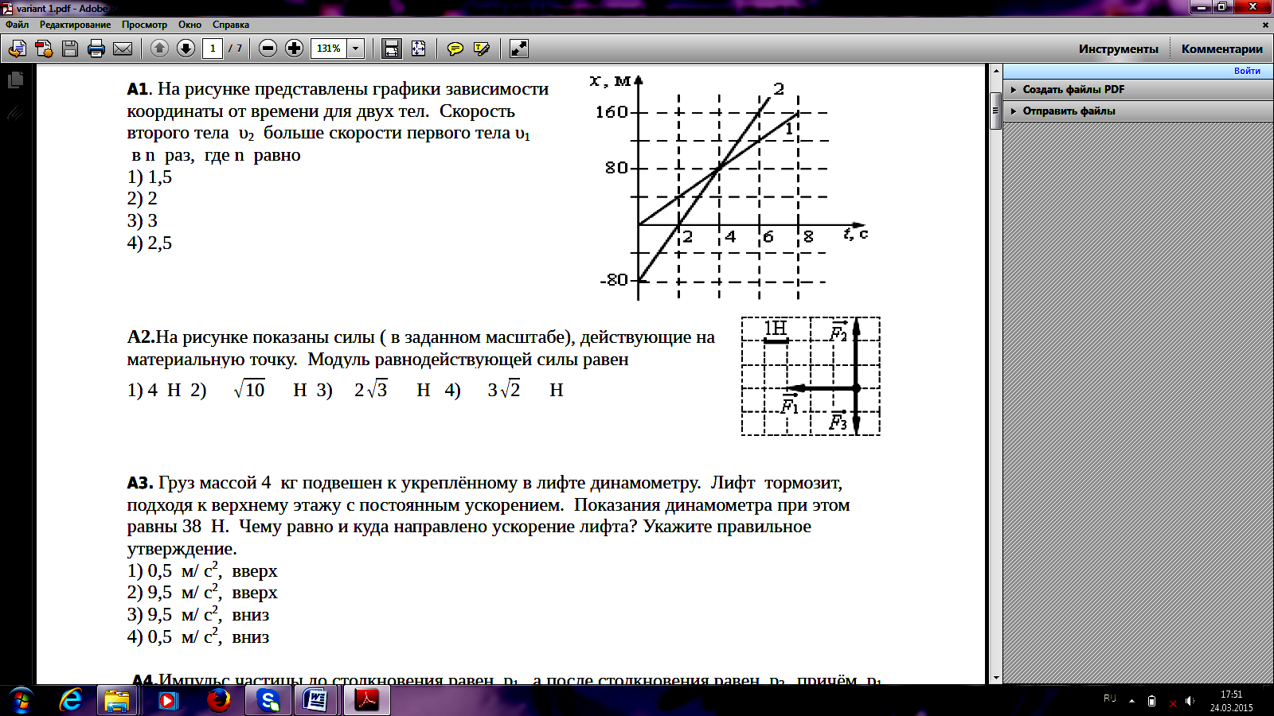
16
17

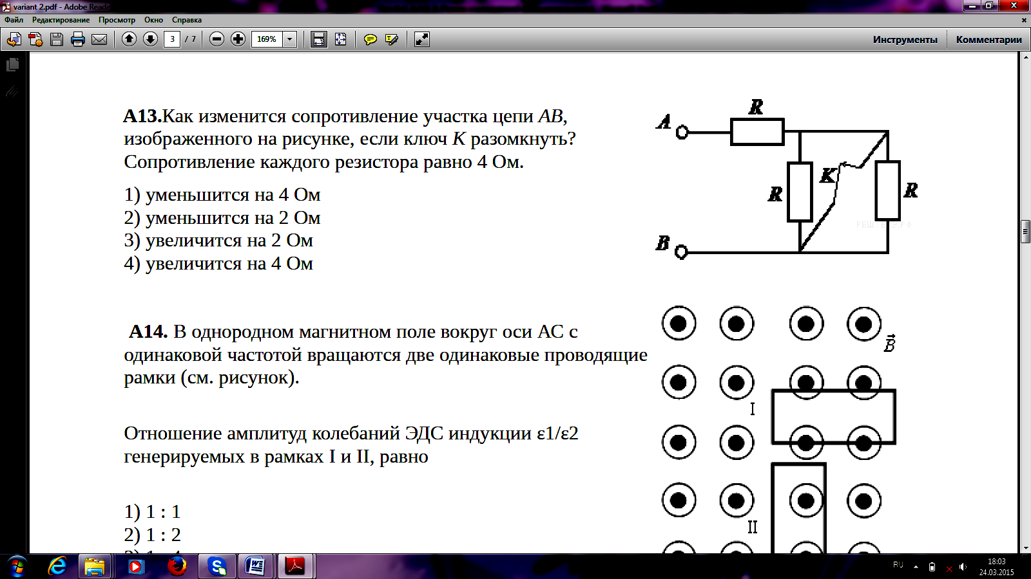
18

Ускорение свободного падения округлить до 10 м/с²

Ответы оформите в виде
Варианта 3 | 1 | 2 | 3 | 4 | 5 | 6 | 7 | 8 | 9 | 10 | 11 | 12 | 13 | 14 | 15 | 16 | 17 | 18
Число
Корр
корр
Проверяется первая строчка в числах, 2-я для коррекции.

Ответы без аргументов не считаются, Вы проверяете свои знания, а не интуицию!!!
1.

Тест 9-4 «Законы сохранения. Энергия. Работа.» Вариант 4.
Рис. 1

Рис. 2

1. На рисунке1 представлены четыре различных варианта взаимного расположения вектора силы, действующей на тело, и скорости тела. В каком случае работа силы больше нуля, но меньше максимального значения при одинаковых значениях пути? А. 1 Б. 2 В. 3, Г. 4 Д. среди 1-4 нет правильного

2. Скорость легкового автомобиля в 4 раза больше скорости грузового, а масса грузового автомобиля в 2 раза больше массы легкового. Сравните значения кинетической энергии легкового, К_{л} и грузового Кг- автомобилей. А. Кл = К_{г}. Б; Кл = 2 Кг В. Кл = 4 Кг. Г. Кл = 8 Кг. Д. Кл = 16 Кг

3. По условию предыдущей задачи сравните значения им пульсов легкового р_{л} и грузового р_{г} автомобилей. А.р_{г} = р_{л.} Б.2р_{г} = р_{л}. В.р_{г} = 2 р_{л}. Г. р_{л} = 4 р_{г} Д. р_{г} = 4 р_{л.}

Рис.3
2 кг

4. Турист может подняться на гору от точки М до точки N по одной из трех, представленных траекторий (рис. 2). При движении по какой траектории работа силы тяжести будет иметь максимальное по модулю значение? А. 1. Б. 2. В. 3. Г. По всем траекториям работа силы тяжести одинакова и не равна нулю. Д. По всем траекториям работа силы тяжести равна нулю

5. На рисунке 3 представлено положение четырех тел с различными массами на разных расстояниях от поверхности Земли. Какое из этих тел имеет наименьший запас потенциальной энергии? А. 1. Б. 2. В. 3. Г. 4. Д. Потенциальная энергия всех тел одинакова.

6. После взрыва пиротехнического снаряда две его части по 30 г и 40 г полетели с одинаковыми скоростями по 100 м/с под углом 90⁰. Какова была скорость снаряда до взрыва? Ответ введите в м/с с точность до целых.

7. Как изменится запас потенциальной энергии упругодеформированного тела при увеличении его деформации в 5 раз? А. Не изменится. Б. Увеличится в 5 раз. В. Увеличится в 25 раз. Г. Уменьшится в 5 раз. Д. Уменьшится в 25 раз.

8. При сжигании бензина в автомобильном двигателе за 2 с выделилось 240 кДж энергии, при этом двигатель совершил полезную работу 60 кДж. Какова полезная мощность двигателя? Ответ введите в кВт с точность до целых.

9. По условию предыдущей задачи определите КПД двигателя. Ответ введите в % с точность до целых.

10. На рисунке 7 представлена траектория движения тела, брошенного под углом к горизонту. В какой точке траектории сумма потенциальной и кинетической энергия имела минимальное значение. А. 1. Б. 2. В. 3 . Г. 4 Д во всех точках одинакова.

11 Трактор, двигаясь от остановки с ускорением 0,5 м/с², на некотором участке развил скорость 18 км/ч. Сила тяги 100кН. Определить работу, совершенную трактором. Ответ введите в МДж с точностью до целых.

12. Тело массой 2 кг, подвешенное на пружине, совершает колебания. Наибольшее значение скорости тела 6 м/с, а наибольшее отклонение его от положения равновесия 10 см. Определить жесткость пружины. Ответ введите в Н/м с точностью до целых и разделите на 100.

13. Железнодорожный вагон массой m=1т, движущийся со скоростью 5 м/с, сталкивается с неподвижным вагоном массой 4т и сцепляется с ним. Каким суммарным импульсом обладают вагоны после столкновения? Ответ введите в кг*м/с с точностью до целых и разделите на 1000.

14. При гармонических колебаниях нитяного маятника максимальное значение кинетической энергии равно 10 Дж. Чему равно максимальное значение общей механической энергии маятника? Ответ введите в Дж с точностью до целых.

15. Два автомобиля с одинаковыми массами m=2т движутся со скоростями 1м/с и 2м/с относительно Земли в противоположных направлениях. Чему равна кинетическая энергия второго автомобиля в системе отсчета, связанной с первым автомобилем? Ответ введите в кДж с точностью до целых.

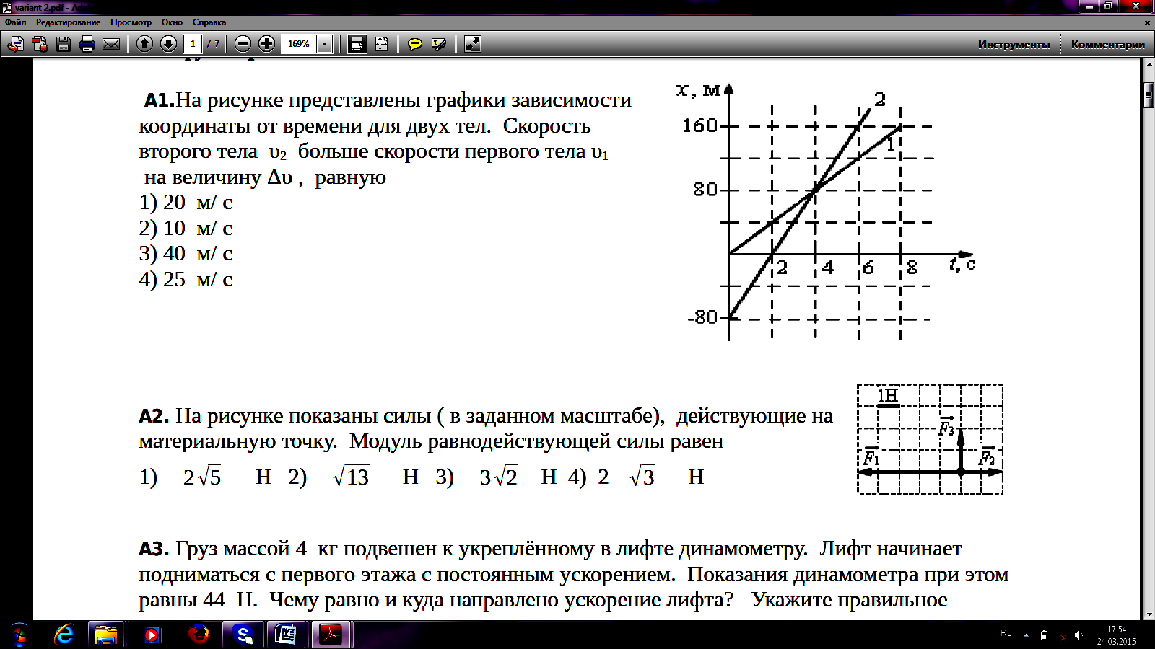
16
17

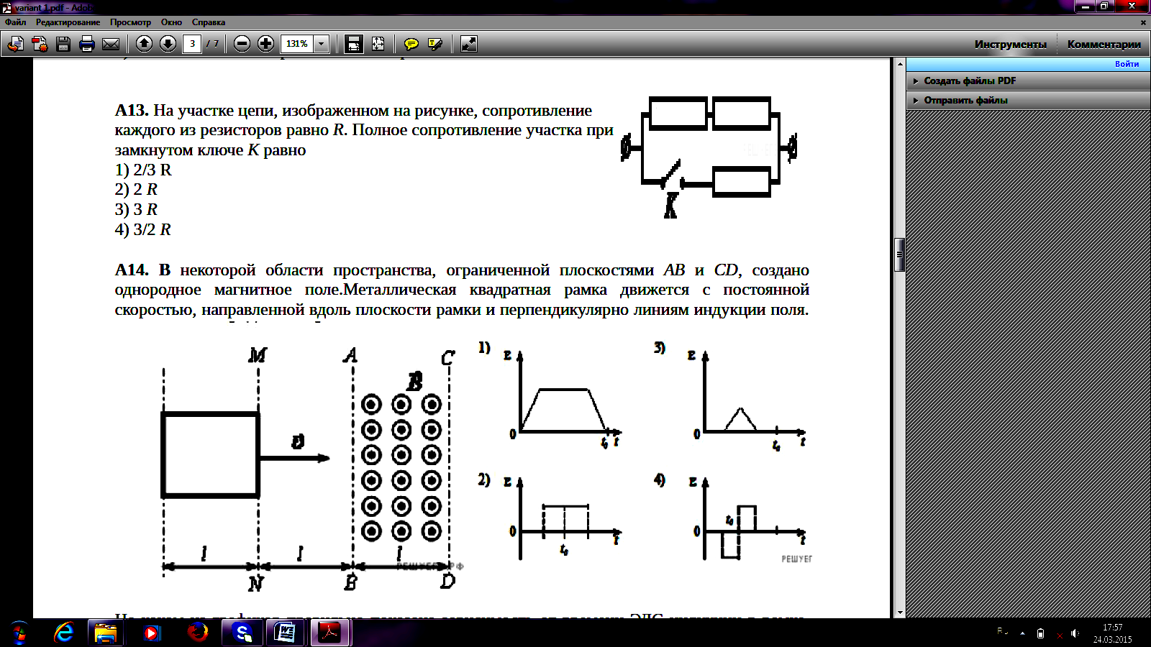
18

Ускорение свободного падения округлить до 10 м/с²

Ответы оформите в виде
Варианта 4 | 1 | 2 | 3 | 4 | 5 | 6 | 7 | 8 | 9 | 10 | 11 | 12 | 13 | 14 | 15 | 16 | 17 | 18
Число
Корр
Проверяется первая строчка в числах, 2-я для коррекции.

Ответы без аргументов не считаются, Вы проверяете свои знания, а не интуицию!!!
1.

